**ЛАБОРАТОРНАЯ РАБОТА №50**

**ИЗУЧЕНИЕ ЗАКОНОВ ПРЯМОЛИНЕЙНОГО ДВИЖЕНИЯ НА ВОЗДУШНОМ ТРЕКЕ**

*Поляков Даниил, Б07-ФЗ*

**Цель работы:** экспериментальное изучение кинематики прямолинейного движения, проверка трёх законов Ньютона.

**Решаемые задачи:**

* Исследование кинематических характеристик движения тела с постоянной скоростью;
* Исследование кинематических характеристик движения тела с постоянным ускорением;
* Исследование зависимости ускорения тела от величины равнодействующей силы;
* Исследование зависимости ускорения тела от его массы при постоянной величине равнодействующей силы.

**Установка и оборудование:**

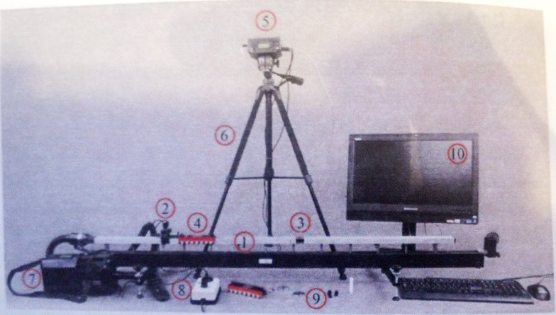

1 – Воздушный трек, оборудованный удерживающим электромагнитом 2 и стопором 3;

4 – тележка для воздушного трека;

5 – видеорегистратор на треноге 6;

7 – нагнетатель воздуха с регулятором мощности 8;

9 – наборы пластмассовых грузиков (1г) и стальных грузов (100г);

10 – персональный компьютер с установленной программой «VideoCom Motions»;

+ нить для привязывания пластмассовых грузиков к тележке;

+ весы.

**Расчётные формулы:**

* Средняя скорость тела при прямолинейном движении:

$$v=\frac{S_{0}}{t_{0}}$$

$S_{0}$– длина пройденного участка;

$t_{0}$– время прохождения участка.

* Ускорение тела при прямолинейном движении по наклонной поверхности:

$$a=g∙\sin{α}≈g∙\frac{h}{L}$$

$g$– ускорение свободного падения;

$h$– суммарная толщина досок, на

которые опирается трек;

$L$– расстояние между опорами трека.

* Ускорение тела при прямолинейном движении под действием силы тяжести подвешенных грузов:

$$a=g∙\frac{m}{M}$$

$g$– ускорение свободного падения;

$m$– масса подвешенных грузов;

$M$– суммарная масса тележки и грузов.

* Ускорение тела при прямолинейном движении, измеренное вручную:

$$a_{0}=\frac{2S_{0}}{t_{0}^{2}}$$

$S_{0}$– длина пройденного участка;

$t_{0}$– время прохождения участка.

* Приближенная формула для коэффициента сопротивления движению:

$$μ=\frac{m}{M}-\frac{a}{g}$$

$m$– масса подвешенных грузов;

$M$– суммарная масса тележки и грузов;

$a$– ускорение тележки;

$g$– ускорение свободного падения.

* Формулы силы тяжести грузов, действующей на тележку:

$$F=mg$$

$m$– масса подвешенных грузов;

$g$– ускорение свободного падения.

* Формулы для вычисления погрешностей:
  + Абсолютная погрешность серии измерений:

n – количество измерений;

$$∆x=\sqrt{t^{2}\frac{\sum_{i=1}^{n}{{(x_{i}-\overline{x})}^{2}}}{n(n-1)}+{(∆x)}_{B}^{2}}$$

t – коэффициент Стьюдента (равен 1.4

при 3-ёх измерениях);

$∆x_{B}$– приборная погрешность.

* + Абсолютная погрешность косвенных измерений:

$$∆f(x_{1},x_{2},…)=\sqrt{{\left(\frac{∂f}{∂x_{1}}∙∆x_{1}\right)}^{2}+{\left(\frac{∂f}{∂x_{2}}∙∆x_{2}\right)}^{2}+…}$$

**Метод проведения измерений**

1. Разместим трек горизонтально. В начало трека поставим тележку с дополнительным диском массой 100 г. Толкнём тележку и запустим измерение её координаты от времени. Получим график зависимости ***S(t)***. Затем повторим измерения ещё два раза, придавая тележке другую начальную скорость. Во время последнего измерения также воспользуемся секундомером телефона для ручного нахождения скорости тела ***t0***. Для этого отметим на треке положение, по пересечении которого секундомер будет остановлен, и измерим расстояние ***S0*** от начального положения тележки до данной метки.
2. Измерим линейкой расстояние ***L*** между опорами трека. Измерим толщину ***d1*** и ***d2*** первой и второй дощечки, которые будут подкладываться под трек. Подложим первую дощечку под трек. Разместим в начале (в верхней точке) трека тележку с диском массой 100 г. так, чтобы она удерживалась электромагнитом. Запустим измерения в программе - магнит перестанет удерживать тележку. Получим график движения тележки ***S(t)***. Повторим ещё два таких же измерения при таком же наклоне трека. Во время последнего измерения, как и в п.1, сделаем метку на расстоянии ***S0*** от начала трека и измерим время до пересечения этой метки тележкой с помощью секундомера. Затем подложим вторую дощечку под трек, тем самым увеличив его угол наклона и высоту ***h***. Повторим 3 измерения, включая ручное измерение, при данном положении трека.
3. Разместим на тележке один стальной диск массой 100 г. и 4 пластмассовых грузика массой по 1 г. Измерим массу ***M*** получившейся тележки на весах. Затем снимем с тележки один грузик и привяжем его к концу нити. Установим тележку на трек возле магнита и прикрепим к ней свободный конец нити с грузиком. Второй конец нити перебросим через колёсико, расположенное в конце воздушного трека. Запустим измерение и получим график движения тележки ***S(t)***. Повторим измерения при тех же условиях ещё два раза, попутно вручную измеряя время движения тележки. Затем снимем с тележки ещё один грузик и прикрепим его к грузику, свисающему на нити с колёсика. Повторим три измерения с новыми грузами. Затем повторим такие же серии измерений при 3-ёх и 4-ёх грузах.
4. Разместим на тележке четыре стальных диска массой по 100 г. и один грузик массой 1 г. Измерим массу ***M*** получившейся тележки на весах. Затем снимем с тележки грузик и привяжем его к концу нити. Установим тележку на трек возле магнита и прикрепим к ней свободный конец нити с грузиком. Второй конец нити перебросим через колёсико, расположенное в конце воздушного трека. Запустим измерение и получим график движения тележки ***S(t)***. Затем снимем с тележки один стальной груз, повторно взвесим тележку и снова измерим движение тележки. Повторим те же действия и для тележки с двумя и одним стальным грузом.

**Таблицы и обработка данных**

Расстояния, которые измерялись вручную, измерены линейкой с ценой деления, равной 1 мм. Погрешность таких измерений вычислялась как сумма цены деления и погрешности отсчитывания, т.е. $∆S=2 мм$. Время, измеренное вручную, измерялось с помощью секундомера на телефоне. В качестве погрешности взято время реакции человека, т.е. $∆t=0.2 с$. Погрешность значений, измеренных штангенциркулем, состоит из цены деления и погрешности отсчёта: $∆d=0.05+0.05=0.10 мм$. Погрешность измерения массы тележки и грузиков $∆m=∆M=$ 0.01 г.

***1. Исследование кинематических характеристик движения тела с постоянной скоростью.***

Графики зависимости координаты и скорости от времени: 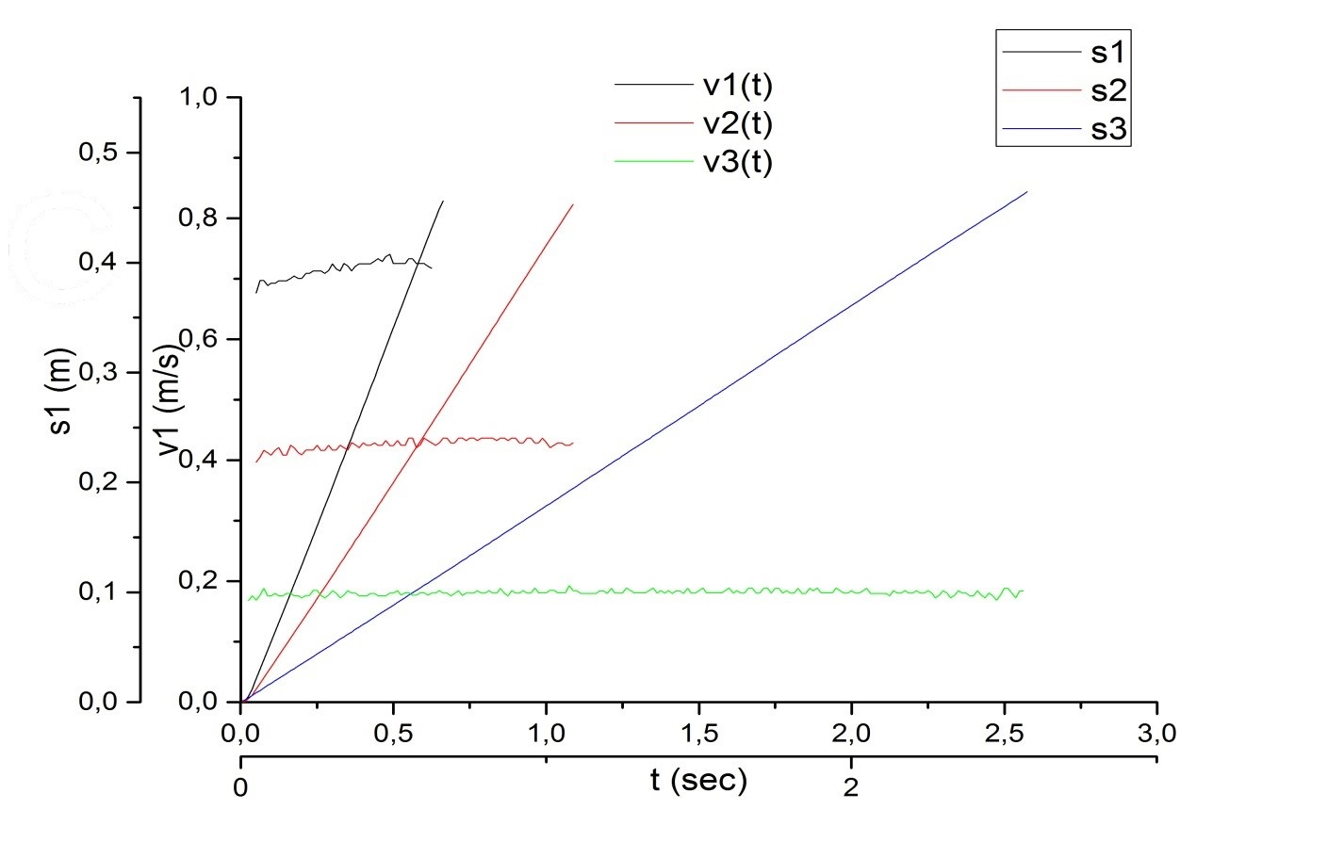

Во время третьего запуска помимо автоматического измерения проводилось и ручное измерение времени с помощью секундомера. Длина участка трека, на котором замерялось время, равна 444±2 мм, измеренное время равно 2.7±0.2 с. Вычислим скорость и сравним её с полученной автоматически:

$$v=\frac{S_{0}}{t_{0}}=0.164±0.012\frac{м}{с}$$

Машинное значение средней скорости равно $0.18\frac{м}{с}$. Полученные значения скоростей близки по значению.

***2. Исследование кинематических характеристик движения тела с постоянным ускорением.***

В таблице указаны измеренные размеры трека и дощечек и теоретические значения ускорений исходя из данных размеров, вычисленные по формуле $a≈g∙\frac{h}{L}$.

|  |  |  |  |  |  |
| --- | --- | --- | --- | --- | --- |
| $$L, мм$$ | $$d_{1}, мм$$ | $$d_{2}, мм$$ | $$S_{0}, мм$$ | $$a_{1т}, м/{с^{2}}$$ | $$a_{2т}, м/{с^{2}}$$ |
| 983±2 | 2.45±0.10 | 2.45±0.10 | 410±2 | 0.024±0.001 | 0.049±0.002 |

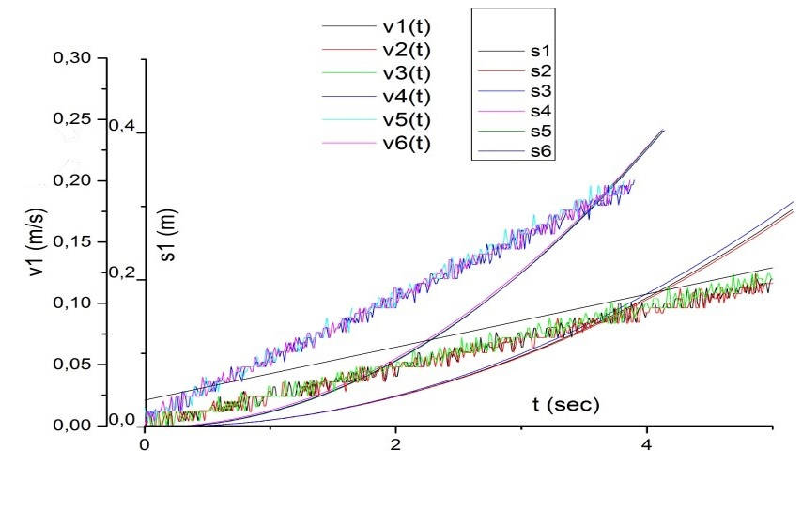

Аппроксимируем кривые скорости и найдём ускорение как тангенс угла наклона.

|  |  |  |  |  |  |
| --- | --- | --- | --- | --- | --- |
| $h_{1}=d_{1}=2.45±0.10$ мм | | | $h_{2}=d_{1}+d_{2}=4.90±0.20$ мм | | |
| $$a_{11}, м/{с^{2}}$$ | $$a_{12}, м/{с^{2}}$$ | $$a_{13}, м/{с^{2}}$$ | $$a_{21}, м/{с^{2}}$$ | $$a_{22}, м/{с^{2}}$$ | $$a_{23}, м/{с^{2}}$$ |
| 0.0242 | 0.0243 | 0.0245 | 0.0515 | 0.0525 | 0.0519 |
| $$a_{1}=0.0243±0.0001$$ | | | $$a_{2}=0.0520±0.0004$$ | | |

Для 3 опыта в обоих положениях трека измерение времени также производилось вручную:

$$t_{01}=6.1±0.2 с; t_{02}=3.9±0.2 с$$

$$a_{0}=\frac{2S_{0}}{t_{0}^{2}}$$

$$∆a_{0}=\sqrt{{\left(\frac{∂a_{0}}{∂S_{0}}∙∆S_{0}\right)}^{2}+{\left(\frac{∂a_{0}}{∂t_{0}}∙∆t_{0}\right)}^{2}}=\sqrt{{\left(\frac{2}{t_{0}^{2}}∙∆S_{0}\right)}^{2}+{\left(\frac{4S_{0}}{t_{0}^{3}}∙∆t_{0}\right)}^{2}}$$

$$a_{01}=0.0220±0.0014\frac{м}{с^{2}}; a_{02}=0.054±0.006\frac{м}{с^{2}}$$

Теоретическое значение ускорения $a_{1т}$, машинное $a_{1}$ и полученное ручным измерением $a_{01}$ достаточно близки друг к другу. Разница между $a_{2т}, a_{2} и a_{02}$ более существенная. Это может быть связано с тем, что тележка испытывает небольшое ускоряющее давление потока воздуха, создаваемого на треке.

***3. Исследование зависимости ускорения тела от величины равнодействующей силы.***

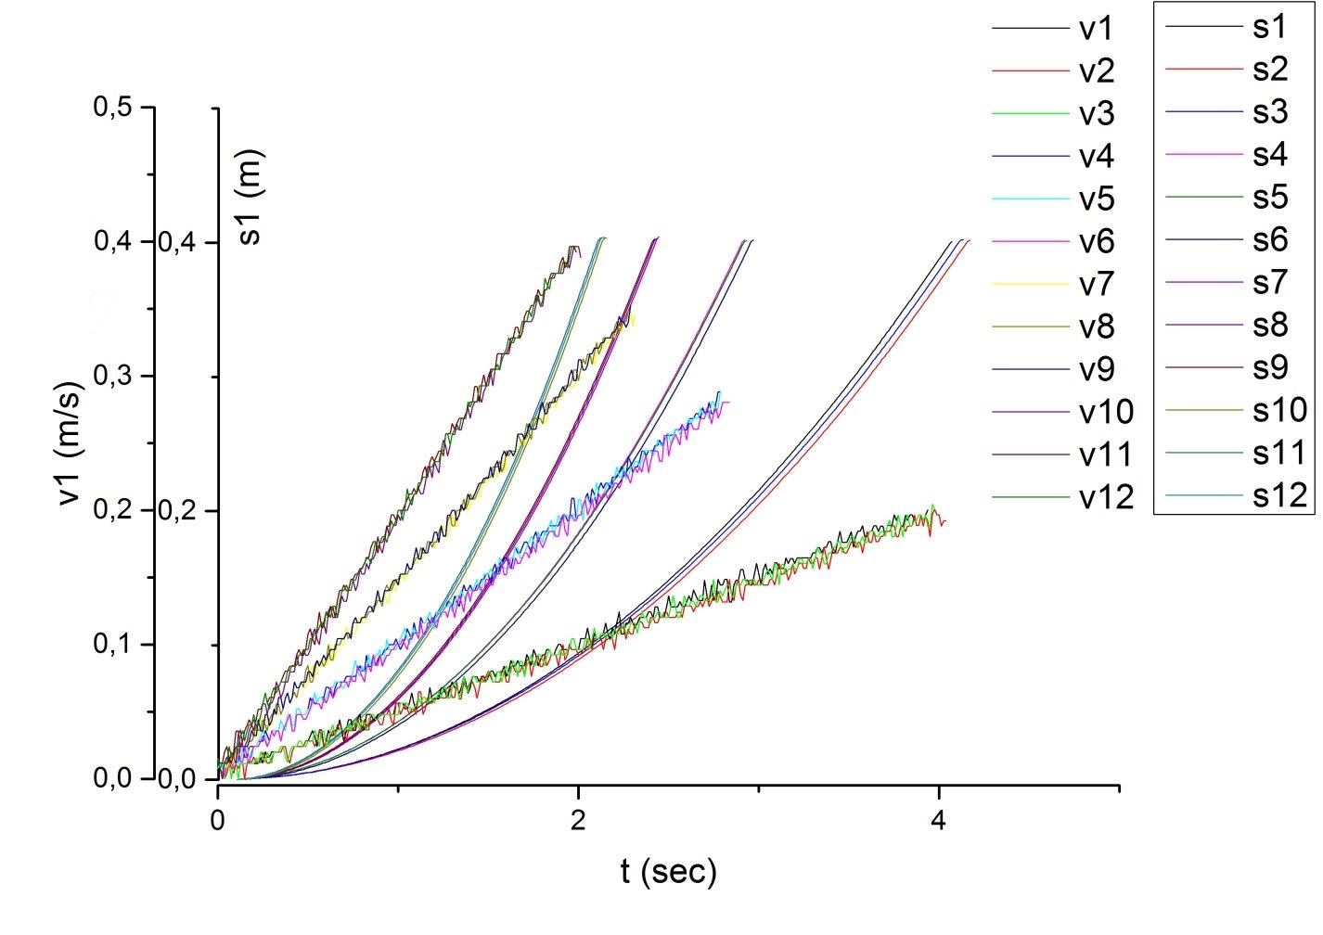

Масса укомплектованной тележки: $M=195.66±0.01 г$. Значения машинного ускорения так же, как и в предыдущем номере, найдены аппроксимацией скорости движения тележки.

Теоретические значение ускорения рассчитаны по формуле $a_{т}=g∙\frac{m}{M}$.

Длина промежутка при ручном нахождении ускорения: $S_{0}=397±2 мм$.

Коэффициент сопротивления движению находится по формуле $μ=\frac{m}{M}-\frac{〈a〉}{g}$.

|  |  |  |  |  |  |  |  |
| --- | --- | --- | --- | --- | --- | --- | --- |
| $n$, кол. грузов | $$a_{т}, м/{с^{2}}$$ | $$a, м/{с^{2}}$$ | $$〈a〉, м/{с^{2}}$$ | $$t_{0i}, с$$ | $$t_{0}, с$$ | $$a_{0}, м/{с^{2}}$$ | $$μ, {10}^{-4}$$ |
| 1 | 0.0501  ±0.0005 | 0.0499 | 0.0490 | 4.0 | 4.0±0.2 | 0.050  ±0.005 | 1.2 |
| 0.0482 | 4.0 |
| 0.0488 | 3.9 |
| 2 | 0.1003  ±0.0005 | 0.1000 | 0.0992 | 2.8 | 2.7±0.2 | 0.106  ±0.016 | 1.1 |
| 0.0994 | 2.7 |
| 0.0982 | 2.7 |
| 3 | 0.1504  ±0.0005 | 0.1497 | 0.1501 | 2.3 | 2.3±0.2 | 0.15  ±0.03 | 0.32 |
| 0.1505 | 2.2 |
| 0.1500 | 2.3 |
| 4 | 0.2006  ±0.0005 | 0.1983 | 0.1981 | 1.9 | 1.9±0.2 | 0.23  ±0.05 | 2.5 |
| 0.1981 | 1.9 |
| 0.1980 | 1.8 |

Формулы, по которым вычислялись погрешности:

$$∆a_{т}=\sqrt{{\left(\frac{∂a_{т}}{∂m}∙∆m\right)}^{2}+{\left(\frac{∂a_{т}}{∂M}∙∆M\right)}^{2}}=\sqrt{{\left(\frac{g}{M}∙∆m\right)}^{2}+{\left(g∙\frac{m}{M^{2}}∙∆M\right)}^{2}}$$

$$∆a_{0}=\sqrt{{\left(\frac{∂a_{0}}{∂S_{0}}∙∆S_{0}\right)}^{2}+{\left(\frac{∂a_{0}}{∂t_{0}}∙∆t_{0}\right)}^{2}}=\sqrt{{\left(\frac{2}{t_{0}^{2}}∙∆S_{0}\right)}^{2}+{\left(\frac{4S_{0}}{t_{0}^{3}}∙∆t_{0}\right)}^{2}}$$

Из полученных значений ускорений видно, что машинно полученные экспериментальные значения меньше теоретических, что объясняется наличием сил трения между блоком и нитью и других сил сопротивления. Сравнить вручную полученные значения ускорений с теоретическими не получится из-за высокой погрешности.

Теперь рассчитаем значения сил, действовавших на тележку в четырёх опытах, и построим график зависимости данных сил от ускорения. Аппроксимируем прямую и найдём коэффициент наклона по методу наименьших квадратов. Сравним его с изначально измеренной массой ***M***.

Силу находим по формуле $F=mg$.

|  |  |  |
| --- | --- | --- |
| $n$, кол. грузов | $$a, м/{с^{2}}$$ | $$F, мН$$ |
| 1 | 0.0490 | 9.81 |
| 2 | 0.0992 | 19.62 |
| 3 | 0.1501 | 29.43 |
| 4 | 0.1981 | 39.24 |



$$α=196.9±1.7\frac{мН}{м/{с^{2}}}$$

Полученное значение коэффициента наклона совпадает с суммарной массой тележки в пределах погрешности. Можно заключить, что ускорение измерено достаточно точно.

***4. Исследование зависимости ускорения тела от его массы при постоянной величине равнодействующей силы.***

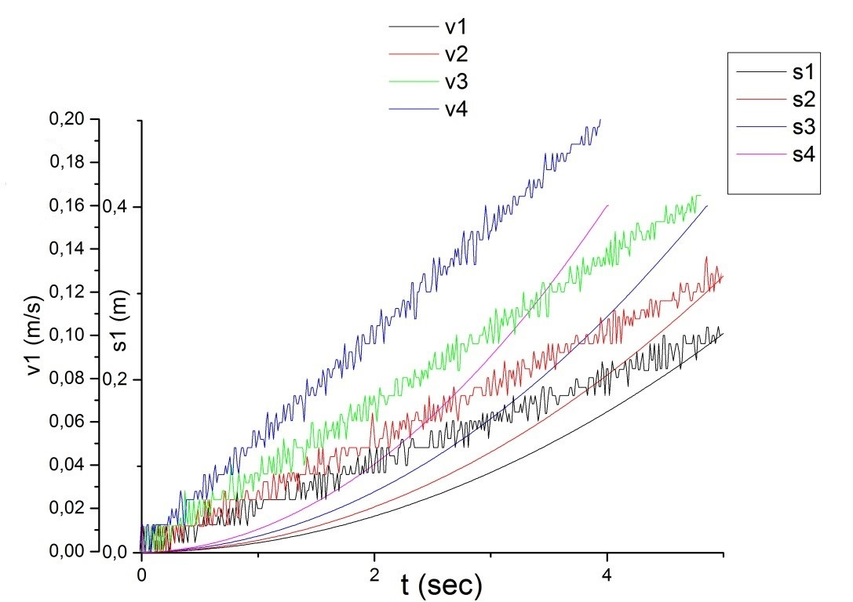

Значения машинного ускорения так же, как и в предыдущем номере, найдены аппроксимацией скорости движения тележки.

|  |  |  |
| --- | --- | --- |
| $n$, кол-во ст. дисков | $$M, г$$ | $$a, м/{с^{2}}$$ |
| 1 | 197.04±0.01 | 0.0494 |
| 2 | 296.97±0.01 | 0.0331 |
| 3 | 397.12±0.01 | 0.0248 |
| 4 | 497.19±0.01 | 0.0201 |

Теперь построим график зависимости $M\left(\frac{1}{a}\right)$. Аппроксимируем прямую и найдём коэффициент наклона по методу наименьших квадратов. Сравним его с силой тяжести грузика, действующей на тележку.

|  |  |  |
| --- | --- | --- |
| $n$, кол-во ст. дисков | $$\frac{1}{a}, {с^{2}}/м$$ | $$M, г$$ |
| 1 | 20.2 | 197.04 |
| 2 | 30.2 | 296.97 |
| 3 | 40.3 | 397.12 |
| 4 | 49.8 | 497.19 |

$$α=10.12±0.10\frac{г}{{с^{2}}/м}$$



Теоретическое значение силы тяжести, действующей на тележку:

$F=mg=9.81±0.10 мН$.

Теоретическое и экспериментальное значения достаточно близки друг к другу.

**Выводы**

* Экспериментально подтверждены первый и второй закон второй закон Ньютона;
* При отсутствии действующих на тело сил оно движется с постоянной скоростью, либо покоится;
* Под действием постоянной силы скорость тела изменяется линейно (ускорение постоянно).